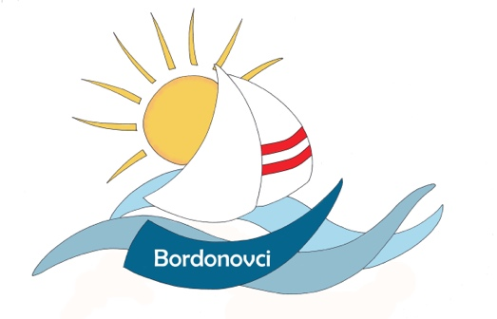

OSNOVNA ŠOLA DUŠANA BORDONA SEMEDELA – KOPER

SCUOLA ELEMENTARE DUŠAN BORDON SEMEDELLA - CAPODISTRIA

Rozmanova 21/ a, 6000 KOPER

Via Rozman 21/ a, 6000 CAPODISTRIA

Tel ./Fax.: 05/6276-077, (05) 6271-431

OSNOVNA ŠOLA DUŠANA BORDONA SEMEDELA – KOPER

SCUOLA ELEMENTARE DUŠAN BORDON SEMEDELLA - CAPODISTRIA

Rozmanova 21/ a, 6000 KOPER

Via Rozman 21/ a, 6000 CAPODISTRIA

Tel ./Fax.: 05/6276-077, (05) 6271-431

PRIJAVNICA NA INTERESNE DEJAVNOSTI

Učenec/učenka ______________________________ , ki obiskuje ________ razred,

bo v šolskem letu 2022/2023 obiskoval-a naslednje interesne dejavnosti:

_____________________________________________________________________

_____________________________________________________________________

Seznam interesnih dejavnosti je objavljen na spletni strani šole www.dusanabordona.si

Koper, __________________ Podpis staršev: _____________________

Podpisano prijavnico učenci oddajo razredničarki do ponedeljka, 26. 9. 2022.

Z izvajanjem interesnih dejavnosti bomo pričeli v ponedeljek, 26. 9. 2022.

